PROJETO DE DECRETO LEGISLATIVO Nº 41/2022

Data: 30 de março de 2022

Concede a distinção honorífica “ AMIGOS DOS ANIMAIS” à Associação Pata Amiga pelo trabalho voluntário prestado na proteção animal, no município de Sorriso – MT.

DIOGO KRIGUER – PSDB, DAMIANI - PSDB e vereadores abaixo assinados, com assento nesta Casa, com fulcro no Artigo 108 do Regimento Interno e na Resolução nº 03/2022, encaminham para deliberação do Soberano Plenário o seguinte Projeto de Decreto Legislativo:

Art. 1º Fica concedida a distinção honorífica “AMIGOS DOS ANIMAIS” à Associação Pata Amiga pelo trabalho voluntário prestado na proteção animal, no município de Sorriso – MT.

Art. 2º A referida homenagem deve-se, ao trabalho voluntário que com empenho e dedicação a entidade vem trabalhando na proteção animal em nosso município.

Art. 3º Em anexo, justificativas que evidenciam o mérito da homenagem, a qual faz parte integrante deste Decreto Legislativo.

Art. 4º Este Decreto Legislativo entra em vigor na data de sua publicação.

Câmara Municipal de Sorriso, Estado de Mato Grosso, em 30 de março de 2022.

DIOGO KRIGUER  Vereador PSDB | DAMIANI  Vereador PSDB |  | CELSO KOZAK  Vereador PSDB |  | MAURICIO GOMES  Vereador PSB
ACACIO AMBROSINI  Vereador Patriota | JANE DELALIBERA  Vereadora PL |  | MARLON ZANELLA  Vereador MDB |  | IAGO MELLA  Vereador Podemos
RODRIGO MACHADO  Vereador PSDB |  | WANDERLEY PAULO  Vereador Progressistas |  | ZÉ DA PANTANAL  Vereador MDB

JUSTIFICATIVAS

A presente homenagem trata-se de reconhecimento e agradecimento pela dedicação aos serviços prestados na causa animal em nosso município. A Associação Pata Amiga trabalha na causa animal desde o ano de 2019, com CNPJ cadastrado em 02/03/2020, são aproximadamente em 7 voluntários e auxiliam na causa animal com doação de ração, medicamentos, vacinas, vermífugos, leite de cadela para alimentar filhotes abandonados, ajudam em consultas e tratamentos de animais doentes, castrações, atropelamentos e doenças, principalmente as mais comuns como doença do carrapato e cinomose. Todos os animais auxiliados são sem donos, de rua ou abandonados por seus antigos donos.

Para conseguir recursos financeiros, a Pata Amiga tem pontos de coleta de materiais recicláveis, como latinhas, tampas e desodorantes nos quais vendem nos materiais reciclados, fazem bazar na feira do Bairro São Domingos, e contam também com as doações que recebem dos seus seguidores nas redes sociais.

Parabéns Pata Amiga pelo trabalho maravilhoso que vocês fazem no auxílio da proteção animal, vocês são exemplos a serem seguidos e fazem a diferença em nosso município.

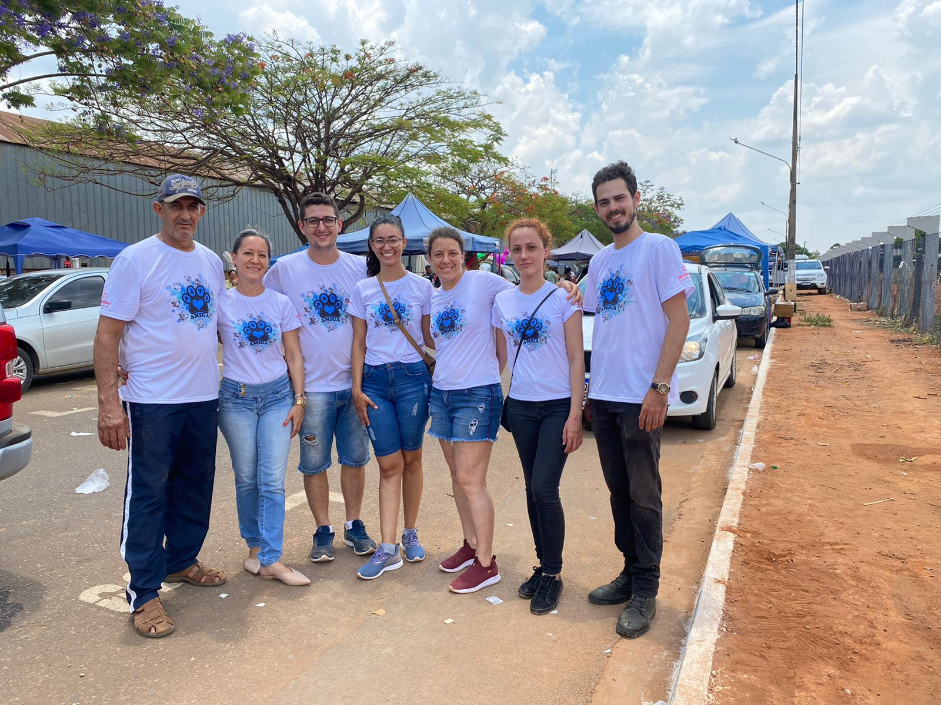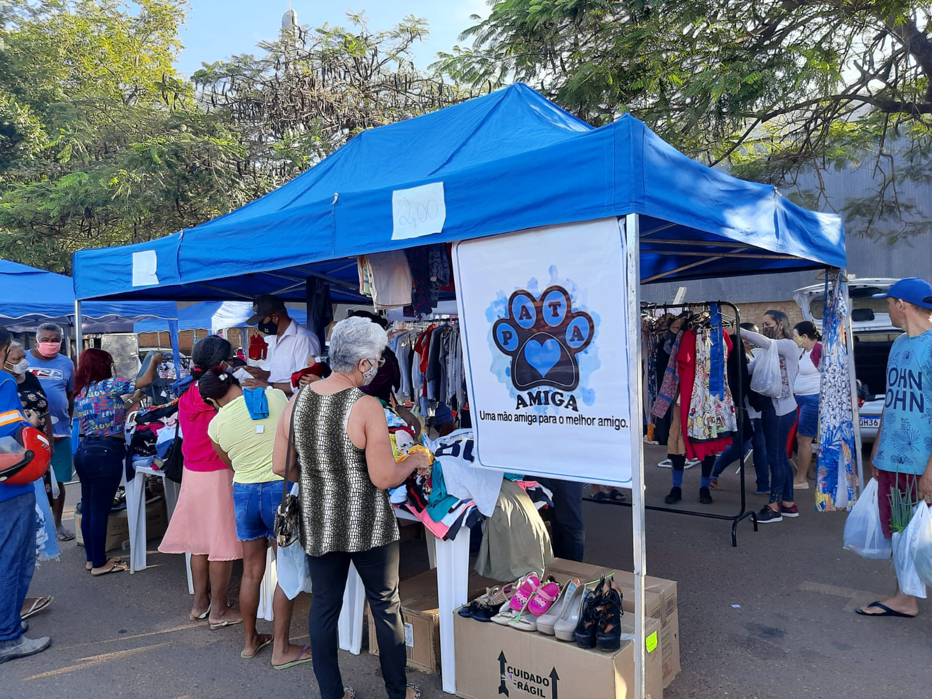

Câmara Municipal de Sorriso, Estado de Mato Grosso, em 30 de março de 2022.

DIOGO KRIGUER  Vereador PSDB | CELSO KOZAK  Vereador PSDB |  | DAMIANI  Vereador PSDB |  | MAURICIO GOMES  Vereador PSB
ACACIO AMBROSINI  Vereador Patriota | JANE DELALIBERA  Vereadora PL |  | MARLON ZANELLA  Vereador MDB |  | IAGO MELLA  Vereador Podemos
RODRIGO MACHADO  Vereador PSDB |  | WANDERLEY PAULO  Vereador Progressistas |  | ZÉ DA PANTANAL  Vereador MDB

